**安徽省蚌埠市2020-2021学年八年级上学期期末考试物理试题**

**注意事项：**

**1.物理试卷共四大题26小题，满分100分，考试时间90分钟；**

**2.试卷包括“试题卷”和“答题卷”两部分。请务必在“答题卷”上答题在“试题卷”上答题是无效的。**

**一、填空题（本题共10小题，每空2分，共28分）**

1. (1)2020年12月8日，中国和尼泊尔两国共同宣布珠穆朗玛峰最新高度为8848.86_________（填单位）；

(2)嫦娥五号首次带着月壤以每秒11.2公里的速度进入气层，该速度为_________m/s。

【答案】 (1). m (2). 

2. 我们经常使用如图甲所示测温枪进行测温，测温枪是利用_________（选填“红外线”或“紫外线”）实现测温的，小明用测温枪测出手腕处的温度是36.8℃，若使用图乙所示的液体体温计测量同一温度，请在图乙中画出水银柱的位置_________。

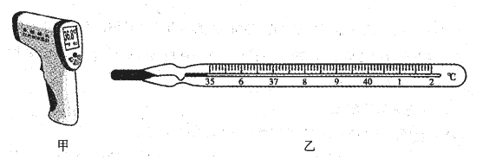

【答案】 (1). 红外线 (2). 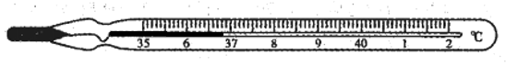

3. 某物体做直线运动，其*s*—*t*关系如图所示。则该物体在0~20s内的平均速度大小为_________m/s。

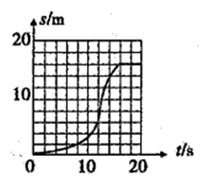

【答案】0.8

4. 葫芦丝是中国民族管弦乐器之一，如图，葫芦丝在演奏时，是通过_________振动发声的。

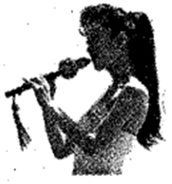

【答案】空气柱

5. 在现代建筑中有一项新技术，即在蜂窝状的墙体中放入一些特殊的蜡丸，当外界环境温度升高时，这些蜡丸熔化_______（选填“吸热”或“放热”）使得室内温度基本保持不变。

【答案】吸热

6. 在1个标准大气压下，有一支没标刻度的温度计，当玻璃泡放在冰水混合物中，稳定时液柱的长度为10cm，当玻璃泡放入沸水中，稳定时液柱的长度为50cm，对于这支温度计而言，外界温度每升高1℃，液柱的长度增加_____cm；当液柱高度稳定在18cm时，外界温度为_____℃。

【答案】 (1). 0.4 (2). 20

7. 光与镜面成40°角射在平面镜上，若保持入射光方向不变，转动平面镜，使入射角增大10°，则反射角等于_________。

【答案】60°

8. 某同学在“探究凸透镜成像规律”的实验中记录并绘制了像距*v*与物距*u*的关系图象，如图所示该凸透镜的焦距是_________cm；物距沿*ABC*变化时，物体移动速度大于像移动速度的是_________（选填“*AB*”或“*BC*”）段。

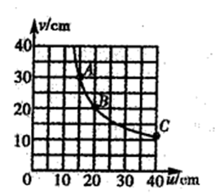

【答案】 (1). 10 (2). *BC*

9. 图示为凹透镜，*O*为光心，*F*为焦点，作出图中两条入射光线经过凹透镜后的折射光线。

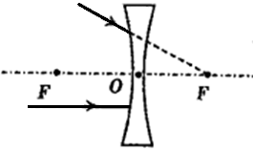

【答案】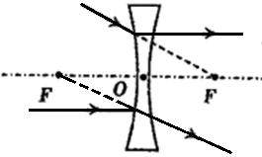

10. 木块的密度为0.5×103kg/m3，蜡块的密度为0.9×103kg/m3，它们的体积相等，若木块质量是20g，则蜡块的质量是__________kg。

【答案】0.036

**二、选择题（本题共10小题，每小题3分，共30分；每小题给出的四个选项中，只有一个选项是符合题目要求的）**

11. 下列估测与实际情况相符的是（　　）

A. 蚌埠夏天平均气温约为40℃

B. 老师正常上课时讲话的声音约70dB

C. 正常人脉搏大约为每分钟10次

D. 人正常步行速度约为15m/s

【答案】B

12. 把橡皮筋绷在直尺上，用两支铅笔将橡皮筋垫起拨动橡皮筋产生声音，下列操作能改变声音响度的是（　　）

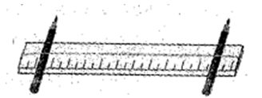

A. 改变橡皮筋的粗细程度

B. 改变橡皮筋的松紧程度

C. 改变拨动橡皮筋的力度

D. 改变铅笔之间的距离

【答案】C

13. 甲、乙、丙三人各乘不同的观光电梯，甲看到楼房匀速上升；乙看到甲匀速上升，甲看到丙匀速上升，丙看到乙匀速下降，那么，从地面上看，甲、乙、丙的运动情况可能是（　　）

A. 甲、乙匀速下降，且*v*甲＞*v*乙，丙停在空中

B. 甲、乙匀速下降，且*v*甲＞*v*乙，丙匀速上升

C. 甲、乙匀速下降，且*v*乙＞*v*甲，丙匀速下降，且*v*丙＞*v*甲

D. 甲、乙匀速下降，且*v*乙＞*v*甲，丙匀速下降，且*v*丙＜*v*甲

【答案】D

14. 下列关于声和光的说法正确的是（　　）

A. 声和光的传播都需要介质

B. 声和光都可以传递能量

C. 在相同介质中声和光的传播速度相等

D. 只有光在传播过程中会发生反射现象

【答案】B

15. 将碾碎的樟脑丸和小树枝放入封闭的烧瓶中然后在酒精灯上稍微加热，发现樟脑丸越来越少，停止加热后，树枝上会出现人造“雾凇”，下列说法正确的是（　　）

A. “雾凇”是樟脑丸升华而成的

B. “雾凇”是樟脑丸凝华而成的

C. “雾凇”的形成经历了汽化和凝固两个物态变化过程

D. “雾凇”的形成经历了升华和凝华两个物态变化过程

【答案】BD

16. 如图所示，水沸腾后把烧瓶从火焰上拿开，水会停止沸腾。迅速塞上瓶塞，把烧瓶倒置并向瓶底浇冷水，瓶内的水会再次沸腾，其原因是浇冷水后（　　）

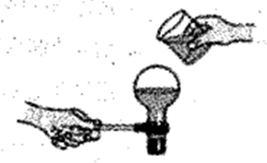

A. 瓶内水温迅速降到沸点以下

B. 瓶内水沸点不变

C. 瓶内气压降低，导致水的沸点降低

D. 瓶内气压升高，导致水的沸点升高

【答案】C

17. 图示为丰子恺的一幅漫画，画中配诗“临水种桃知有意，一株当作两株看”。以下关于“一株当作两株看”的解释正确的是（　　）

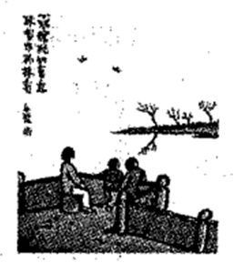

A. 光的反射形成的虚像

B. 光的反射形成的实像

C. 光的折射形成的虚像

D. 光折射形成的实像

【答案】A

18. 下列关于透镜的说法正确的是（　　）

A. 平行于主光轴的光，通过透镜后一定经过焦点

B. 凸透镜对光有会聚作用，因此通过凸透镜的光一定会通过焦点

C. 凹透镜对光有发散作用，因此通过凹透镜光都不可能与主光轴相交

D. 无论凸透镜还是凹透镜，通过光心的光传播方向都不变

【答案】D

19. 下列说法正确的是（　　）

A. 体积大的物体，其质量一定大

B. 体积大的物体，其密度一定小

C. 密度大的物体，其体积一定小

D. 不同物质的密度可能相同

【答案】D

20. 有甲、乙两个实心物体，它们的质量之比，密度之比，则这两个物体的体积之比等于（　　）

A. 3:4 B. 4:3 C. 3:1 D. 1:3

【答案】A

**三、实验题（本题共3小题，每空2分，共24分）**

21. 托盘天平是常用的质量测量仪器。

(1)使用前，要调节天平平衡，调节的方法是：

a．把托盘天平放置在水平桌面上易于操作的地方；

b．用镊子把游码轻轻拨至标尺__________处；

c．调节平衡螺母使横梁平衡。判断横梁平衡的标准是__________；

(2)使用已平衡的托盘天平测量物体质量的方法是：

a．把待测物体轻放在左盘中；

b．估计待测物体质量的大小，用镊子在右盘中加减砝码；

c．用镊子轻轻拨动游码直到横梁平衡，物体的质量等于砝码的总质量加上_______。

【答案】 (1). 0刻度线 (2). 指针指向分度盘中线处 (3). 游码对应的示数

22. 小明利用家里的冰箱研究盐水的凝固规律，他将一些盐放入纯净水中配制成盐水，用容器盛好放入冰箱，每隔一定时间，观察盐水的状态并测出温度，作出温度随时间变化的图像如图所示。

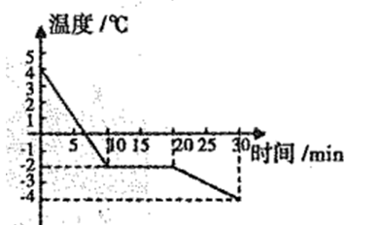

|  |  |  |  |  |  |
| --- | --- | --- | --- | --- | --- |
| 15℃时的密度（kg/m3） | 1080 | 1130 | 1170 | 1190 | 1220 |
| 凝固点（℃） | -5.2 | -10.2 | -15.7 | -19.2 | -25.7 |

(1)从图象中可以看出盐水从第__________分钟开始凝固，凝固点为__________℃；

(2)由图可知盐水在凝固时温度__________（选填“变大”“变小”或“不变”）；

(3)小明又查阅了盐水密度与凝固点的关系表格，结合表中数据可知，盐水密度越大，凝固点越_________（选填“高”或“低”）；严寒的冬天，为及时除掉地面上的积雪，常常采取在雪上撒盐的方法，是因为在雪上撒盐可以__________（选填“提高”或“降低”）雪的熔点。

【答案】 (1). 10 (2). -2 (3). 不变 (4). 低 (5). 降低

23. 在探究“凸透镜成像规律”的实验中，选用的凸透镜焦距*f*=10cm。

(1)将凸透镜放在光具座上如图的位置，把蜡烛固定在20cm刻度线位置时，光屏放在__________（选填“**Ⅰ**”或“**Ⅱ**”）区域内，此时所成的是倒立、__________（选填“放大”或“缩小”）的实像；

(2)若更换一个焦距为12cm的凸透镜，并保持蜡烛与凸透镜的位置都不变，重复上述实验，要再次得到清晰的像，光屏应向__________（选填“靠近”或“远离”）凸透镜的方向移动，该现象与_________（选填“近”或“远”）视眼的形成原理相似。

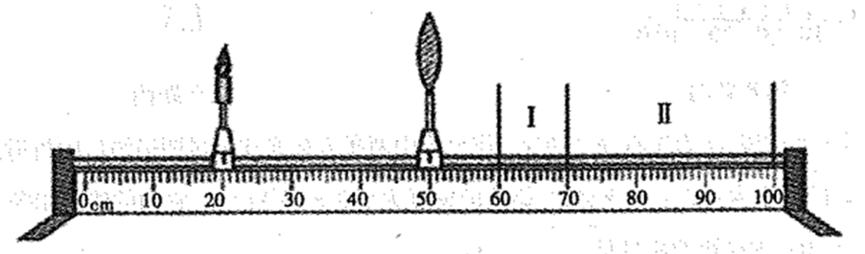

【答案】 (1). **Ⅰ** (2). 缩小 (3). 远离 (4). 远

**四、计算与作图题（本题共3小题，第24题4分第25题6分，第26题8分，共18分；解答要有必要的公式和过程，只有最后答案的不能得分）**

24. 小明准备从蚌埠银泰城沿直线到淮河文化广场，利用手机地图软件查出了几种出行方案

(1)若他采用骑自行车方案，如图所示，则在此过程中，他的平均速度是多少km/h?

(2)若他采用骑电动车方案，电动车的平均速度为20km/h，则在此过程中所用时间是多少分钟?

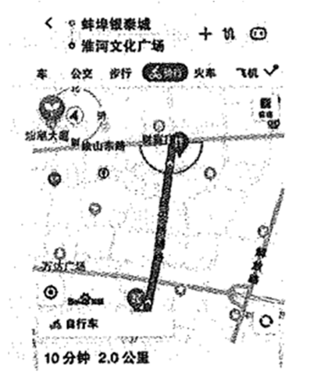

【答案】(1)12km/h；(2)6min

25. 检查视力的时候，为节省空间，视力表放在被测者头部的后上方，通过识别对面墙上镜子里的像来完成检查（如图所示）。

(1)小莉在检查视力时，通过平面镜正好能看见自己的脚（图中*A*点）所成的像，请作出*A*点的光经过平面镜反射后进入眼睛的光路图。（保留作图痕迹）

(2)若要求眼睛到视力表的像的距离为5m，眼睛到平面镜的距离。

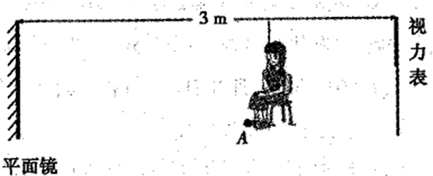

【答案】(1)

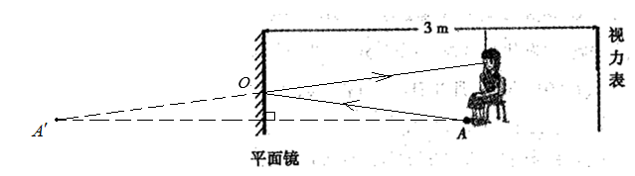

(2)2m

26. 小明利用一个矿泉水瓶测量家中食用油的密度。他用电子秤测出空矿泉水瓶的质量为20g，装满水后的总质量为670g，装满某种食用油后的总质量为598g，已知水的密度*ρ*水=1.0×103kg/m3。

(1)求矿泉水瓶的容积。

(2)求这种食用油的密度。（计算结果保留两位小数）

(3)小明发现矿泉水瓶上标注的净含量是630mL，则未开启的一瓶矿泉水的总质量是多少?

【答案】(1)；(2)；(3)650g